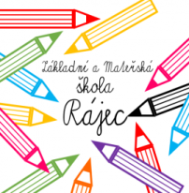
PORADENSKÉ SLUŽBY ŠKOLY
PRACOVNÍK | FUNKCE | KONTAKT |  | KONZULTACE
Mgr. Magdalena Johnová | Výchovná poradkyně | magda.johnova@zsmsrajec.cz | 603 546 286 | Dle domluvy
Mgr. Magdalena Johnová | Školní metodička prevence | magda.johnova@zsmsrajec.cz | 603 546 286 | Dle domluvy
Bc. Bára Macháčková | Poradenské služby v MŠ | ms.rajec@seznam.cz | 603 545 320 | Dle domluvy
Bc. Bára Macháčková | Logopedický asistent | ms.rajec@seznam.cz | 603 545 320 | Dle domluvy

